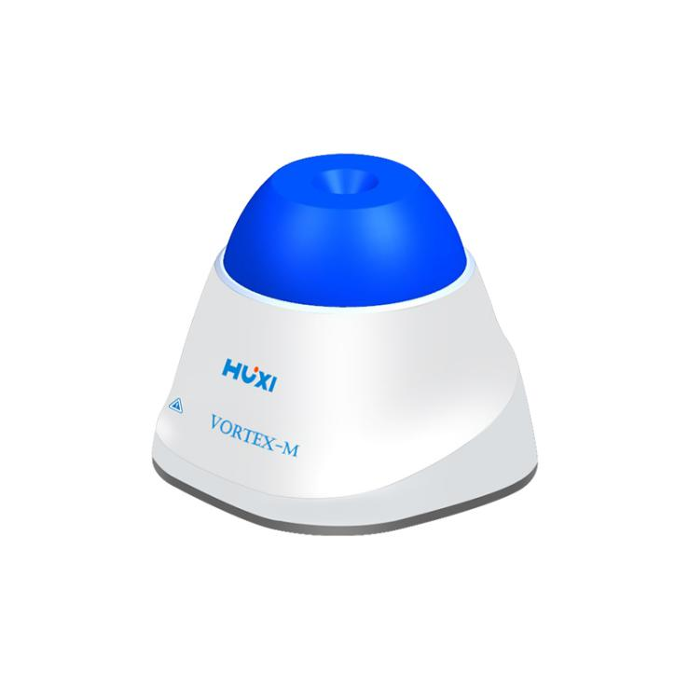

Vortex-M涡旋混匀仪
1、产品应用

具有结构简单可靠，仪器体积小，耗电省，噪音低等特点，广泛应用于生物化学，基因工程，医学等实验需求。对液液、液固、固固（粉末）混合，它能将所需混合的任何液体、粉末以高速旋涡式快速混合，混合速度快、均匀、彻底。

2、产品特点
- 点动工作模式，混匀效果明显，且对试管内的物质无任何污染和影响；
- 混匀速度高，固定转速：3000rpm，放上容器直接工作；
- 外壳为工程塑料制成，耐化学腐蚀，使用寿命长，实验安全可靠，精致铝锌底座，运行稳定；
- 外观小巧美观，特别适合比较小或拥挤的实验室；
- 直流无刷电机，性能稳定。
3、技术参数
型号 | Vortex-M
振荡方式 | 圆周振荡
周转直径 | 4.5mm
功率 | 5w
震荡方式 | 圆周振荡
运行方式 | 点动
振荡量ml（1个试管） | Max.80
试管直径mm | Max.30
运行环境 | 5-40℃ 80%RH Mzx
振荡转速（固定） | 3000rpm
电源 | AC100-240V,50/60Hz
外形尺寸（mm） | 92mmx81mm
重量 | 0.55kg

4、配置清单
名称 | 数量
主机 | 1台
使用说明书 | 1份
合格证（含保修卡） | 1份

